Создание ВМ работающей под OS Android-x86

I.Установка Andriod-x86 на виртуальную машину VMWare Work Station

1. Загрузить дистрибутив последнего выпуска Android-x86 c официального сайта проекта:
https://www.android-x86.org/releases/releasenote-8-1-r2.html

Выбрать iso образ последней версии, например Android-x86_64-8.1-r2-k49
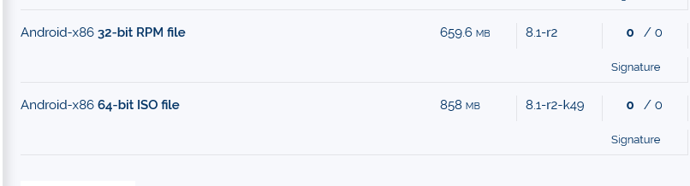
В окне загрузки указать место сохранения iso образа на Вашей машине.
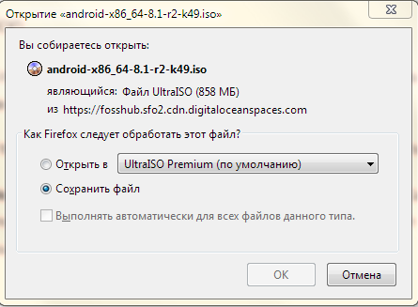

2. Создать ВМ для установки ОС Android
Для чего запустить VMWare WorkStation
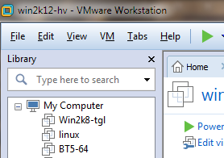
и меню File выбрать пункт New virtual machine
Откроется окно мастера создания ВМ
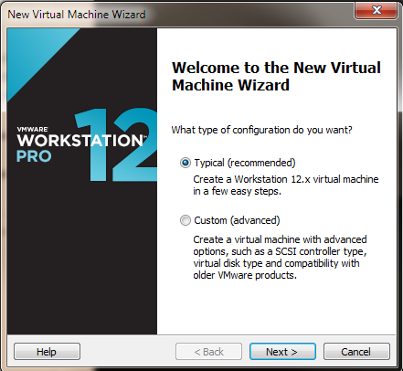
Выбираем Typical, Next
В следующем окне выбираем Installer disc image file (iso)
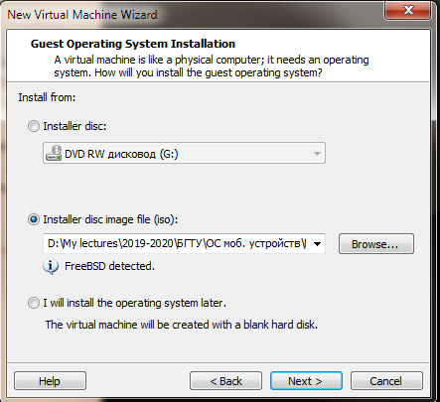
кликаем Browse и указываем путь к файлу образа ОС
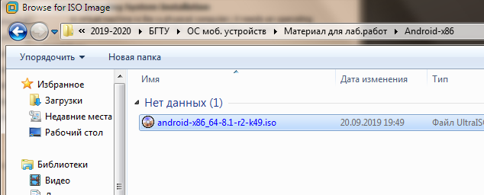
В котором кликаем Открыть. Окно просмотра каталогов и файлов закроется. В окне мастера кликаем Next, будет выполнен переход к следующему окну:
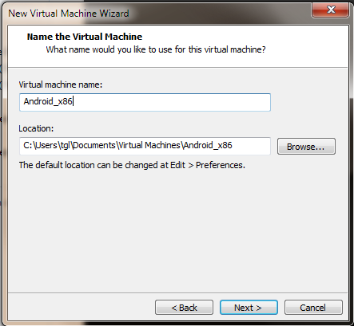
В котором задаются:
- имя ВМ;
- путь к каталогу в котором будут храниться файлы ВМ.
Указываем нужную информацию и Next.
В следующем окне задаем размер виртуального диска ВМ,
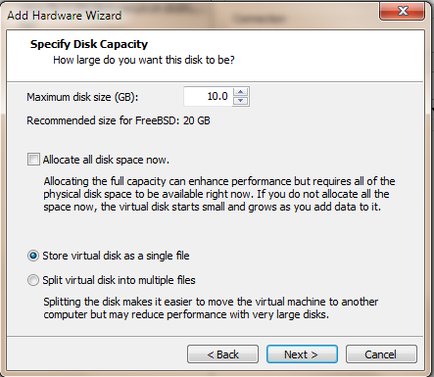
20 Гб и указываем создать диск одним файлом, Next.
Откроется окно для проверки сделанных настроек ВМ.
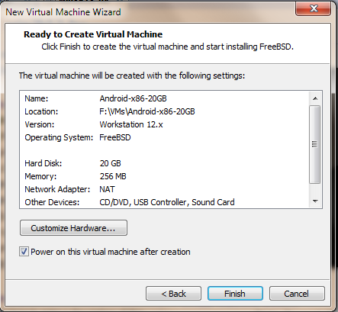
Проверяем и кликаем Finish, в противном случае Back для изменения сделанных настроек.
Окно мастера закроется и начнется установка ОС на ВМ.
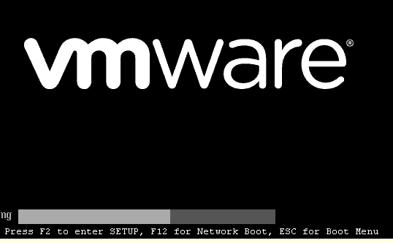
После запуска ВМ загрузится окно выбора варианта установки.

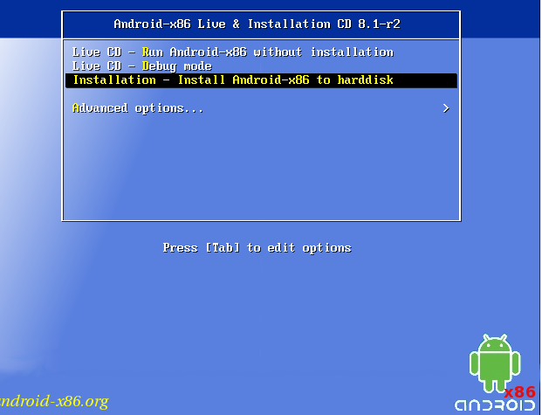

Выбираем вариант установки "Install Android-x86 to harddisk"
Программа установки перейдет к настройке разбиения диска
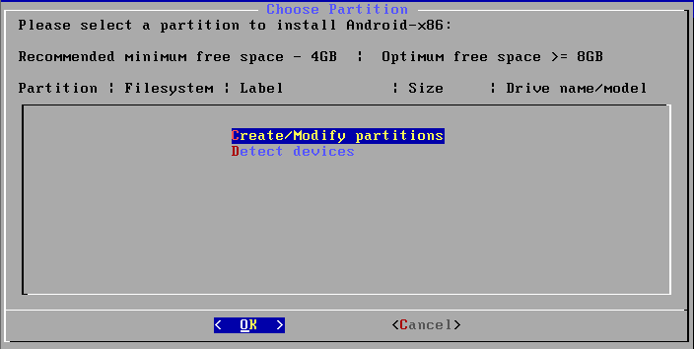
Для подготовки диска нам предлагается встроенная в процесс установки Android консольная утилита по работе с дисковым пространством. Она управляется клавишами навигации, а подтверждение выбора осуществляется нажатием Enter. В окне консольной утилиты выбираем «Create/Modify partitions», нажимаем Enter. Затем выбираем «No», подтверждая этим отказ от инициализации диска как GPT.
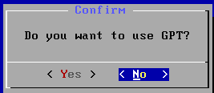
Открется окно утилиты разбиения диска на разделы.
А выбирать нужно последовательно следующее:
• «New»;
• «Primary»;
Замечание. Для выбора того или иного пункта действий в предлагаемых окнах необходимо использовать клавишу TAB, а для выбора варианта стрелки "Вниз" или "Вверх".
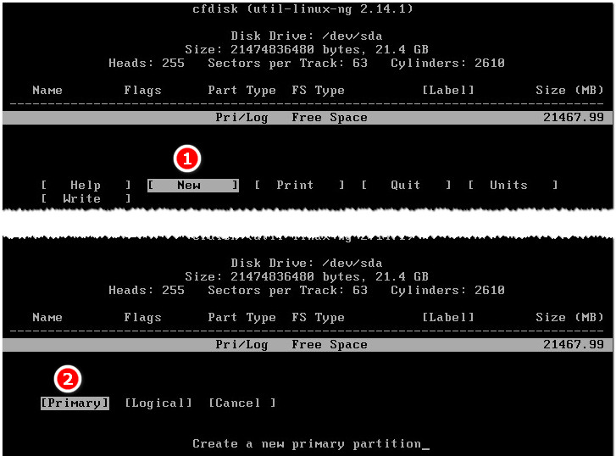

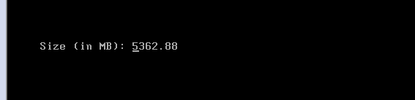

Нажимаем Enter. В результате будет создан первичный раздел sda1 размером 5362.88 Мб. Далее необходимо определить параметры этого раздела.
"Bootable" - загружаемый
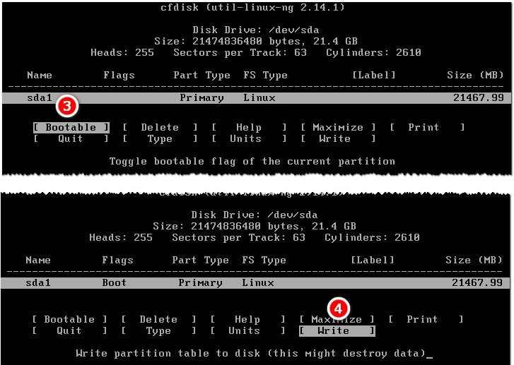
Теперь необходимо записать созданное разбиение на диск, для чего выбираем Write.
Будет выдано предупреждение:
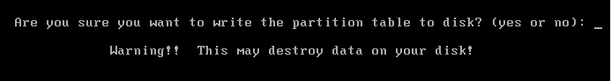
Теперь вводим на клавиатуре значение «yes». И наконец выходим из среды создания разделов выбором пункта «Quit».
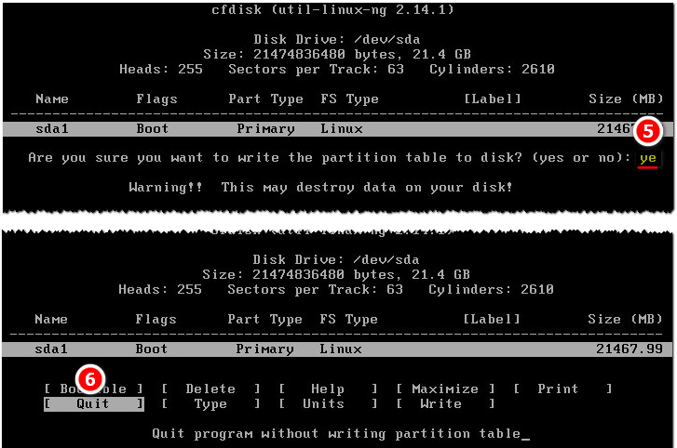
Результатом вышеперечисленных наших действий стал новообразовавшийся раздел на диске — sda1. Выбираем его и нажимаем Enter.
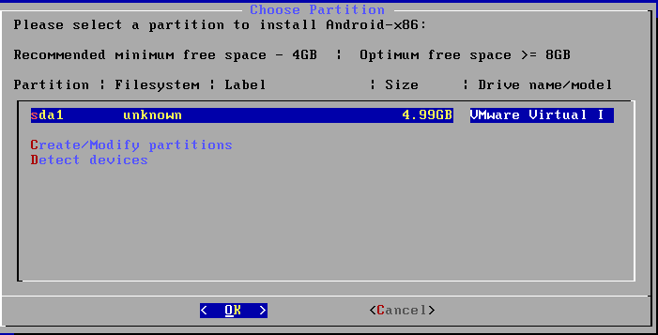
ОК. Форматируем наш раздел в ext4.
После чего трижды выбираем «Yes» на от и последующие, три запроса:
• Хотим ли отформатировать раздел в выбранную файловую систему;
• Хотим ли установить загрузчик Grub;
• Хотим ли сделать возможным запись данных на диск.
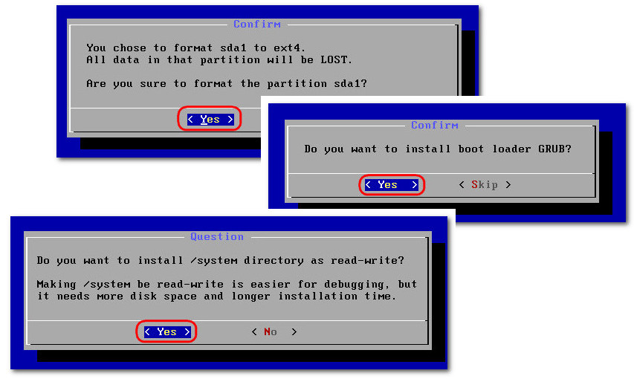
Далее начнется установка ОС Android на раздел диска sda1
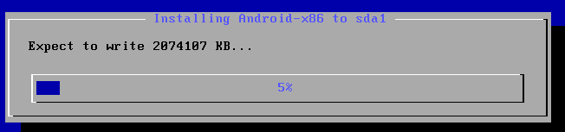
Ждём, пока с виртуальным диском будут проведены все необходимые операции и на него скопируются файлы Android. После чего перезагружаем машину.
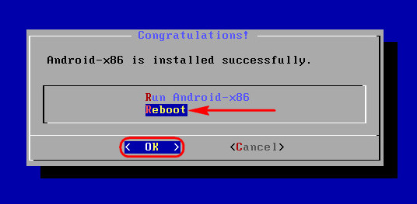
Запуск Android будет стоять первым пунктом в меню загрузки Grub,
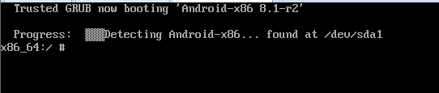
В строке приглашения необходимо ввести:
boot
если описанные выше действия были сделаны правильно, операционная система сама запустится в окне виртуальной машины.
Замечани1. Успех установки ОС Android на ВМ во многом зависит от конфигурации графической подсистемы хозяйской машины.
2. Если не удается установить ОС Android_х86 на Вашей хозяйской машине, то для выполнения данной лабораторной работы достаточно загрузиться с данного дистрибутива т.к. он является CD-live.
3. Для того чтобы загрузиться с дистрибутива CD-live необходимо в меню загрузки дистрибутива выбрать пункт «Run Android-x86 without installation»
В этом режиме будет возможно выполнять лабораторные работы по изучению CLI ОС Android.
Если установка на хард диск ВМ прошла успешно, то следует перейти к разделу настройки ОС Android

II. Настройка виртуальной ОС Android

Настройка персональных данных
ОС Андроид запуститься на этапе настройки наших персональных данных. Выбираем русский язык, жмём «Начать» и, следуя мастеру настроек, проходим все необходимые подготовительные этапы. В частности, по желанию подключаем Google-аккаунт.
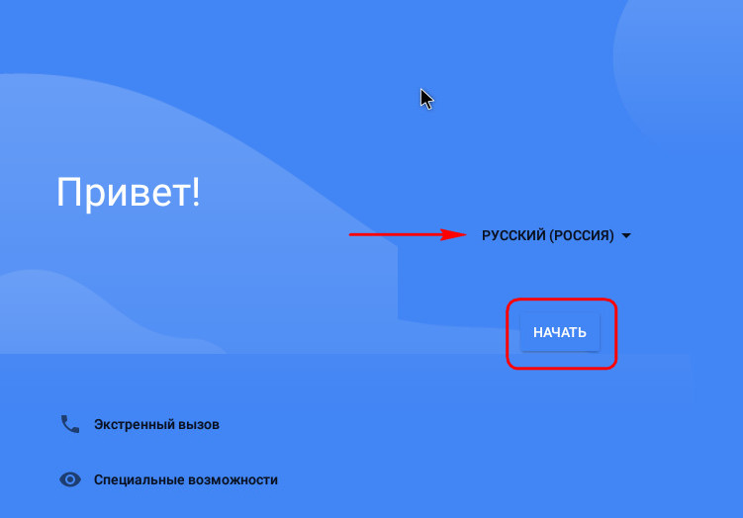
Для гостевой Android в среде VMware Workstation нельзя установить дополнения гостевой ОС по типу того, как это предусматривается для гостевых десктопных систем. Что касается разрешения экрана, оно и так будет оптимальным – 1280х768. Перенос файлов можно осуществлять с помощью облачных хранилищ. А при необходимости реализации общего буфера обмена можно прибегнуть к программному обеспечению AirDroid. Это система сообщения между мобильными и десктопными устройствами, предусматривающая и перенос файлов, и облачный буфер обмена. В среду Android необходимо установить клиентское приложение AirDroid, а в среду Windows – клиентскую программу AirDroid. Либо использовать веб-интерфейс проекта в окне браузера.

Настройка клавиатуры
В виртуальной Android мы можем столкнуться с проблемой переключения раскладки клавиатуры. Англоязычная раскладка присутствует в операционной системе по умолчанию, а русскоязычная автоматически добавляется при выборе русского языка на этапе первичной настройки. При тестировании операционной системы в нашем случае программная опция переключения раскладок ни в какую не хотела работать с русским языком.
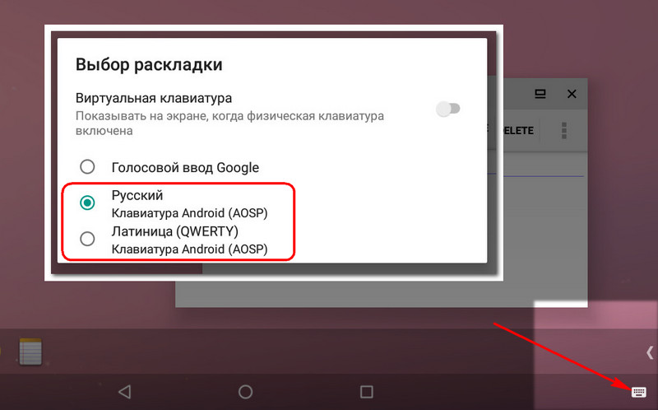
Решение нашлось в настройках физической клавиатуры.
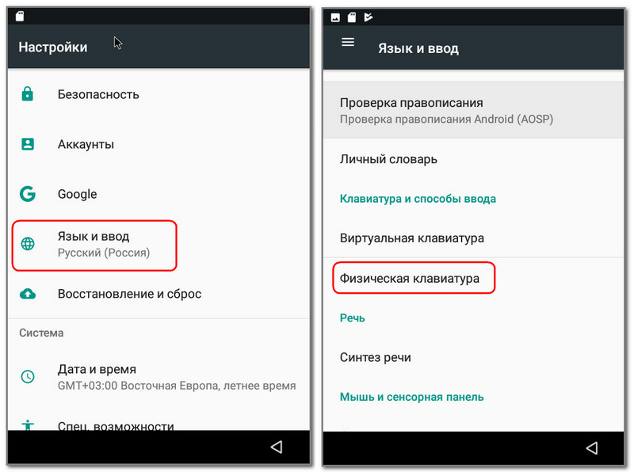
Предустановленную клавиатуру для русского языка мы заменили на таковую с отметкой в скобках «Mac». После чего всё успешно заработало.
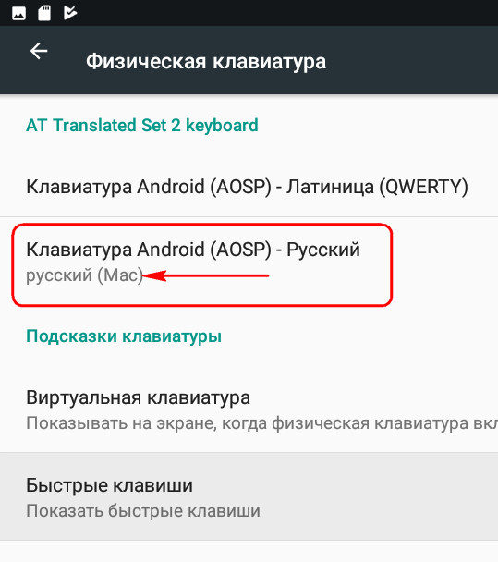
Системные горячие клавиши Android для переключения раскладок предусматривают наличие аппаратной кнопки «Search», которой нет на физической компьютерной клавиатуре. Решение этого вопроса сможет предложить приложение Russian Keyboard. Будучи задействованным в настройках клавиатуры, Russian Keyboard начнёт отвечать за ввод с физической клавиатуры, в частности, обеспечит смену раскладок горячими клавишами Shift+Backspace.

Контрольные вопросы

